Modulo de gestión de personal V2.0

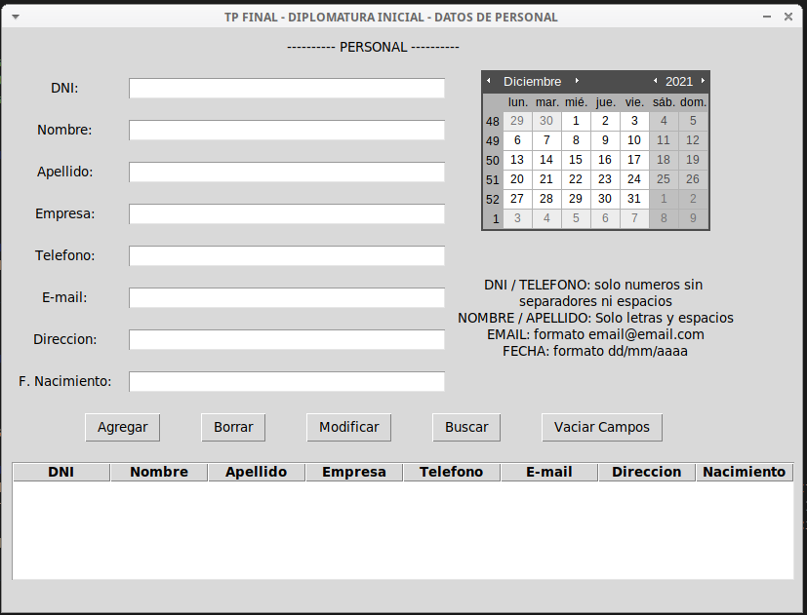

Mediante este modulo podrá gestionar y almacenar los datos del personal de su organización, realizando las siguientes tareas:

- AGREGAR: Ingrese un nuevo empleado a la aplicación para poder acceder a sus datos en un futuro
- BORRAR: Borre los datos de un antiguo empleado de la organización
- MODIFICAR: Modifique los datos ingresados con anterioridad, mantenga actualizada y al día la información
- BUSCAR: Encuentre los datos relacionados con un empleado particular, para luego poder realizar las tareas anteriormente mencionadas (agregar, borrar, modificar)

Además, a través de la pantalla principal, tendrá acceso a un calendario y a un historial de búsqueda (en la parte inferior de la misma).

Por último, si desea borrar los datos ingresados para ingresar nuevos datos, simplemente haga click en el botón “Vaciar Campos”.
IMPORTANTE: EL HACER CLICK EN EL BOTÓN “VACIAR CAMPOS” NO ELIMINARÁ LA INFORMACIÓN DE SU REGISTRO DE PERSONAL, SOLAMENTE VACIARÁ LOS CAMPOS PARA QUE PUEDA INGRESAR NUEVOS DATOS.
La información que usted ingrese en la aplicación se almacenará en la base de datos de la empresa, pudiendo acceder a ella en cualquier momento y evitando la pérdida de la misma.

Repasemos las funciones principales de la aplicación:

AGREGAR

Para agregar un nuevo empleado simplemente complete todos los campos que solicita la aplicación y luego haga click en el botón AGREGAR. Si por alguna razón los campos no se completan en su totalidad, la información no podrá ser guardada. En caso de que todos los campos se encuentren completos, al hacer click, automáticamente la información solicitada se guardará en la base de datos y la aplicación lo confirmará con una notificación.

IMPORTANTE: LA APLICACIÓN VERIFICA LOS DATOS INGRESADOS A TRAVÉS DEL CAMPO DNI, POR LO QUE NO SE PODRÁN INGRESAR 2 DNIs IGUALES.
BORRAR

Para poder borrar un registro relacionado con un empleado, el campo DNI debe estar completo. La búsqueda en la base de datos se realiza a través de este dato, por lo que si él no podrá realizar la acción solicitada. Una vez que este seguro de eliminar los datos, haga click en el botón BORRAR. De todas maneras, y como medida de seguridad, la aplicación le consultará si realmente desea eliminar la información para evitar pérdidas de datos que puedan generar futuros inconvenientes.
Si el borrado de datos se realizó correctamente (o si surgió alguna oportunidad que no permitiera realizar esta acción) la aplicación le avisará mediante una notificación.

IMPORTANTE: UNA VEZ QUE SE REALICE LA CONFIRMACIÓN DE BORRADO DE DATOS, LOS MISMOS NO PUEDEN SER RECUPERADOS. POR FAVOR, REALICE ESTA TAREA CON PRECAUCIÓN Y SEGURIDAD.
MODIFICAR

La modificación de datos es realmente sencilla, simplemente realice la búsqueda del empleado que desea modificar sus datos a través de su DNI, modifique los datos que desea y luego haga click en el botón MODIFICAR. Una vez que la modificación se realice, la aplicación le avisará mediante una notificación que la tarea fue realizada. En caso de no poder completar la tarea, la aplicación también le avisará.
IMPORTANTE: LA APLICACIÓN TRABAJA CON LOS DNIs INGRESADOS PARA REALIZAR TODAS LAS ACCIONES QUE NECESITE. POR ESTE MOTIVO, NO SE PODRÁ REALIZAR LA MODIFICACIÓN DE ESTE CAMPO. EN CASO DE QUE SE NECESITE MODIFICAR EL DNI DE ALGÚN EMPLEADO, POR FAVOR PÓNGASE EN CONTACTO CON SU ADMINISTRADOR

BUSCAR

Para realizar una búsqueda, simplemente coloque el DNI que desea buscar y haga click en el botón. Automáticamente se completarán los campos con los datos relacionados con el DNI correspondiente (en caso de que el DNI se encuentre en la base de datos). Una vez que visualice todos los datos, podrá realizar sobre los mismos las acciones anteriormente mencionadas.
A medida que vaya realizando búsquedas, las mismas aparecerán en el historial de búsquedas, el cual se muestra en el visor de búsquedas:

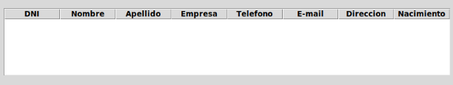
Esto le permitirá seleccionar antiguas búsquedas realizadas. Al hacer click en alguna de las filas que aparecen en el visor de búsquedas, los datos mostrados se completarán en los distintos campos de la aplicación para poder realizar las acciones que desee.

INGRESO DE DATOS

Para evitar errores en el ingreso de datos, los distintos campos cuentan con algunas validaciones que permiten logar una mejor consistencia en la información ingresada.

- DNI: permite el ingreso de números solamente. Mínimo 7 dígitos; máximo 8 dígitos.
- NOMBRE: permite el ingreso de letras y espacios.
- APELLIDO: permite el ingreso de letras y espacios.
- TELÉFONO: permite el ingreso de números solamente. Mínimo 10 dígitos (11 + numero_teléfono); máximo 20 dígitos
- E-MAIL: admite el formato email@email.com // email@email.com.ar // email.email@email.com // email.email@email.com.ar
- NACIMIENTO: permite el formato de fecha dd/mm/aaaa; la separación de caracteres puede hacerse mediante “/” o “-”.

------------------------------------------------------------------------------------------------------------------------

Matias Afonso Estanqueiro
matias.estanqueiro@gmail.com
Diplomatura Python
Nivel Intermedio - 2022

